PSN_TRX 組み立て説明書
50MHz帯 PSN方式 SSBトランシーバ XIAO ESP32C3 制御版
対象基板: PSN_TRX.kicad_pcb（4層 134.0×108.3mm、M3取付穴×4、基板シルク Ver 2.1）
発行日: 2026-10-28

1. はじめに
本書は PSN(Phase Shift Network)方式による 50MHz 帯 SSB トランシーバー基板「PSN_TRX」の部品実装・配線・調整手順をまとめた組み立て説明書です。
本機は Si5351 クロックジェネレーターの CLK0/CLK1 直交出力を平衡変調器へ直接供給する PSN 方式を採用し、制御に Seeed Studio XIAO ESP32C3 を使用しています。
送信の AF 90° 移相は XIAO（U3）のファームウェア（複素 FIR）で行い、I/Q 信号を PDM 出力と RC（R61〜R64・C75〜C78）で平滑して変調器へ送ります。受信 RF アンプは 3SK59（Q2）と J310 カスコード（Q4・Q5、裏面 SMD）から選べます。PA 出力は 7 素子 LPF＋2 倍波トラップで、アマチュア局の新スプリアス規定に合わせてあります。組み立て後に、TC2 の調整（7.5）とシリアルのコマンドによる I/Q の補正（7.4）が必要です。本書の部品番号・配置は基板シルク Ver 2.1 のものです。

1.1 安全上の注意
- はんだ付け作業中はやけどに注意してください。作業台は整理し、可燃物を近づけないこと。
- 電解コンデンサ・ダイオード・トランジスタ・IC には極性/向きがあります。逆挿入は破損・発煙の原因になります。
- Q3(RD06HVF1)は終段 RF MOSFET です。必ず放熱器 HS1 を取り付け、電源投入前に Idq 調整回路（VR2）をゲート電圧最小側にしてください。
- 通電前チェック（6章）を必ず実施してから電源を投入してください。
- 送信検出に XIAO の D0（起動設定ピン）を使っています。PTT を押したまま電源を入れないでください。
- 送信テストは必ずダミーロードを接続し、無線局免許等の法令要件を満たした上で実施してください。

1.2 用意するもの（工具・部材）
- はんだごて（温度調節式、推奨 320〜350℃）／糸はんだ（Sn60/Sn63 系、0.6〜0.8mm）
- ニッパー・ラジオペンチ・ピンセット
- テスター（DC 電圧・電流・導通チェック）
- 安定化電源（12V、電流制限機能付き推奨）
- トリマドライバー（VR2〜VR4、VR6・VR7、TC1・TC2、FCZ コイルのコア調整用の絶縁ドライバー）
- トロイダルコア巻線用 0.6mm ポリウレタン線（L1・L3・L16 用）、0.4mm ポリウレタン線（L17 用）。L13・L14 を空芯コイルで代用する場合も 0.6mm 線を使います
- M3 スペーサー・ネジ（基板固定用 4 組、放熱器固定用 1 組）
- 換気・吸煙対策

2. 部品表（BOM）
部品は回路図（PSN_TRX.kicad_sch）から集計しました（基板実装 202 点＋放熱器。Q2 と Q4/Q5 はどちらか一方のみ実装するため、実際に付けるのは 3SK59 選択時 200 点、J310 選択時 201 点）。主要カテゴリを示します。部品番号には欠番（R53〜R57、R60、C69、C70、C74）があります。
カテゴリ | 種類数 | 数量 | 参照番号
固定抵抗 | 21種 | 58本 | R1〜R52、R58、R59、R61〜R64。R27 は 1W 品。R58（620Ω）は L15 の終端、R59（22kΩ）は IC2A→A2、R61〜R64（3.3kΩ）は PDM 出力の RC。R37〜R39・R42・R44・R45・R48・R50 は S メーター・AGC・送信検出。R1=4.7kΩ、R2=10kΩ、R3=100kΩ、R6=330Ω、R11=100Ω、R29・R32=22Ω、R36=20kΩ、R40=1kΩ、R52=4.7kΩ
半固定抵抗 | 2種 | 5個 | VR2（3266W 500Ω）、VR3・VR4・VR6・VR7（GF063P）
セラミック・フィルムコンデンサ | 16種 | 57個 | C4(82pF NP0)、C6・C1（PA 出力 LPF、NP0、C6 39pF・C1 68pF）、C71（100pF NP0）・C72（5pF NP0、2 倍波トラップ）。C75〜C78（3300pF、PDM 出力の RC。C0G かフィルム、I/Q で同じ袋の品）。C63（0.068µF フィルム）・C65（0.01µF）は電解用の穴に付ける。C50（0.1µF）・C61（1µF）は S メーター・AGC。C79（0.1µF）は IC2 の電源パスコン
電解コンデンサ | 4種 | 19個 | C13, C27, C43〜C49, C52, C54, C55, C60, C62, C64, C66, C68, C73（100µF・10µF・1µF。C13 は送信 12V、C54 は 10µF）, C67（47µF、マイク電源）
トリマコンデンサ | 2種 | 2個 | TC1（30pF）、TC2（10pF、2 倍波トラップ）
コイル・インダクタ・チョーク | 10種 | 18個 | L1〜L17、RFC1（L1・L3・L16 は巻き数が違う）
ゲルマニウムダイオード | 1種 | 6個 | D2〜D7（1N60）
整流・ショットキーダイオード | 2種 | 2個 | D1（1N4001、リレーのフライバック）、D8（1N5819、XIAO 5V ピンの逆流防止）
トランジスタ・FET | 8種 | 19個 | Q1〜Q19。Q2（3SK59）と Q4・Q5（J310、SOT-23 裏面）は選択（どちらか一方のみ実装）
IC・DC-DC・レギュレータ・Si5351 | 4種 | 4個 | IC1（5V DC-DC）, IC2, U2, U1
マイコンモジュール | 1種 | 1個 | XIAO ESP32C3（ソケット実装）
リレー | 1種 | 1個 | K1（G5V-2 DC12）
ピンヘッダ | 4種 | 10個 | J1〜J10
放熱器 | 1種 | 1個 | HS1（秋月 17PB046）。脚ピン 2 本を基板の穴に差す

このほかパネル部品（5章）とケースが必要です。

3. 実装手順
背の低い部品から順に実装すると、はんだ付け時に基板を安定して置けます。Q4・Q5（J310 を選ぶ場合のみ、裏面の表面実装部品）を除き、全部品が部品面（表面）に挿入するリード部品です。四角いパッドが1番ピン（電解コンデンサの＋、ダイオードの K）です。

STEP 1: 固定抵抗（R1〜R52、R58、R59、R61〜R64）
- 全 58 本を実装。R61〜R64（3.3kΩ）は I と Q で値がそろうよう同じ袋のものを使います。R27 は 1W の小型品で、縦置きにして本体を 1 番パッド（C45 側）に置き、C45 に触れないよう少し離します。抵抗に極性はありません。値をテスターで確認してから挿入すると誤実装を防げます。
- R7・R6（PA バイアス）はリード間隔 5.08mm の縦型です。

STEP 2: ダイオード（D1〜D8）
- D2〜D7（1N60）: 縦型実装。四角パッドが K（カソード）です。
- D1（1N4001）: 横型 P10.16mm。帯（カソード）を四角パッド側に合わせます。
- D8（1N5819、ショットキー）: XIAO の右上にある縦型実装。四角パッドが K（カソード、XIAO 側）。本体を四角パッドの上に立て、帯（カソード）側を下にします。XIAO の 5V ピンへの逆流防止用で、基板に電源を入れたまま USB で書き込んでも DC-DC と USB 電源がぶつかりません。

STEP 3: IC ソケット・トリマ
- IC2（NJM2904）と U1（Si5351 モジュール）は DIP-8 ソケットの使用を推奨。切り欠き（1番ピン）の向きに注意。
- TC1（30pF トリマ）、TC2（10pF トリマ）、VR2（3266W 500Ω）を実装。

STEP 4: トランジスタ・FET
- Q1, Q6〜Q19（TO-92）: シルク・実装図の外形の平面側に、部品の平面（型番印字面）を合わせて挿入します。バイポーラ（2SC1815・2SC2120・2SC1923・2SA950・2SA1015）は平面側から見て左から E-C-B、2SK439 は G-S-D の並びで、基板はこの並びに合わせてあります。Q1 は PNP の 2SA1015 です（2SC1815 と取り違えないこと）。
- Q2 は選択式です。3SK59 と J310 カスコード（Q4・Q5）のどちらか一方だけを実装し、両方を同時に付けないでください。
- 3SK59 を使う場合: Q2（TO-72 4 本足の金属缶）を部品面に実装します。実部品のデータシートでピン配置（G1/S/G2/D）を確認し、実装図の 1 番ピン（四角パッド）=G1 に合わせて挿入します。Q4・Q5 は実装しません。
- J310 を使う場合: 裏面（はんだ面）の Q2 の穴のすぐ上側に Q4（上段）・Q5（下段）を実装します（MMBFJ310、SOT-23。ピン 1=D、2=S、3=G）。表面実装部品なので、片方のパッドに予備はんだ→部品を置いて 1 本仮止め→位置を直して残りをはんだ付け、の順で付けます。Q2 は実装しません。向きは部品実装図の最終ページ（裏面図・拡大図）を参照してください。
- Q3（RD06HVF1、TO-220）: 先に放熱器 HS1（17PB046）をタブに M3 ネジで固定し、Q3 の足と放熱器の脚ピン 2 本を同時に基板の穴へ差します（脚ピッチ 30mm）。タブは放熱器側（実装図の HS1 側）を向きます。ピンは 1=G、2=S（タブと共通）、3=D で、四角パッドが 1 番（ゲート）です。

STEP 5: セラミックコンデンサ
- 電解以外の 57 個を実装。0.01µF と 0.001µF など値の近いものを混同しないよう確認。C79（0.1µF）は IC2 の電源パスコンで、IC2 の右下（C54 と C73 のあいだ）に付けます。
- C75〜C78（3300pF）は XIAO の PDM 出力（I・Q）を平滑する RC の部品です。C0G（NP0）かフィルムを使い、I と Q で値がそろうよう同じ袋のものを付けます。残ったずれは 7.4 のファームウェアの補正で打ち消します。
- C4（82pF）・C6（39pF）・C71（100pF）・C1（68pF）・C72（5pF）は PA 出力 LPF・2 倍波トラップ用で、いずれも NP0（CH）特性のものを使用します。C63（0.068µF、フィルム）・C65（0.01µF、セラミック）は電解用の穴（2mm ピッチ）に足を合わせて挿入します（無極性）。

STEP 6: 電解コンデンサ
- C13, C27, C43〜C49, C52, C54, C55, C60, C62, C64, C66〜C68, C73（計 19 個）。足の長い方（＋）を四角パッドに合わせます。C54（10µF）は＋が R40 側、C73 は＋が IC2A 出力側、C62 は＋が L15 側、C48・C49 は＋が PDM の RC 側です。向きはすべて実装図の四角パッドに従ってください。

STEP 7: コイル・インダクタ
- L2, L4, L6〜L9（FCZ07S 7T50）。
- L1・L3・L16: T-50-10 トロイダルコアに 0.6mm 線を巻きます。L1 は 8 回（約 0.20µH）、L3 は 9 回（約 0.25µH）、L16 は 10 回（約 0.31µH）です。巻き数を取り違えないよう、巻いたら番号を書いたテープを付けてから実装します。L17: T-30-6（黄）に 0.4mm 線を 8 回巻き（約 0.23µH）。2 倍波トラップ用です。L1 は基板左上の K1 の左に立てて付け、巻き線が基板の端（後面側）から少しはみ出しても構いません。
- L5（47nH）・RFC1（10µH）・L12（10µH、DC-DC 入力フィルタ）はアキシャル型、L10・L11・L13〜L15 は縦型インダクタ。L13・L14（100nH）は入手しにくいので、空芯コイルで代用できます（次の「空芯コイルの巻き方」）。

空芯コイルの巻き方（L13・L14 を空芯で代用する場合）
L13・L14 は Si5351 の CLK0・CLK1 出力のローパスフィルタに入る 100nH のコイルです。市販の 100nH アキシャル品（AL0510 相当）が手に入らないときは、次のように空芯コイルを巻いて代用します。2 個とも同じものを作ります。
- 線: 0.6mm ポリウレタン線（L1・L3・L16 と同じ線）を 1 個あたり約 12cm
- 巻き芯: 直径 4.4mm の丸棒（4.4mm のドリルの柄など）。線の中心で測った直径が約 5mm になります
- 巻き数: 5 回
- 巻き幅: 約 3.9mm（1 回目の線の端から 5 回目の線の端まで）。このとき約 100nH
1. 線を約 12cm に切り、端を 15mm ほど残して、芯にすき間なく 5 回巻きます。巻き終わりも 15mm ほど残して切ります。
2. 芯から抜き、両端を軽く引いて、巻き幅を約 3.9mm に広げます。ノギスで測り、線と線のすき間がそろうようにします（1 回あたり約 0.8mm、すき間は約 0.2mm）。
3. 巻き始めと巻き終わりの線を、コイルの両端の下側から真下へ出るように曲げ、足の間隔を基板の穴の間隔（2.54mm）に合わせます。
4. 足の先 5mm ほどの被覆を取り、予備はんだをします。ポリウレタン線は 380℃ 前後のこてを当てると被覆が溶けてはんだが乗ります。乗りにくいときはカッターで被覆を軽く削ります。
5. コイルを寝かせて（軸を基板と平行にして）、基板から 1〜2mm 浮かせて実装します。軸は 2 つの穴を結ぶ向きにします。基板上で L13 は縦向き、L14 は横向きに置かれているので、こうすると 2 つのコイルの軸が 90° ずれ、互いの結合が小さくなります。U1（Si5351）のソケットに触れないようにします。
6. LCR メーターや NanoVNA があれば、100nH 前後になっているかを測ります。巻き幅を縮めると増え（すき間なしの約 3mm で約 117nH）、広げると減ります。±10% 程度に入っていれば十分です。合わせたら、振動で形が変わらないよう、ろうや接着剤を少量付けて固定してもかまいません。

STEP 8: 半固定抵抗
- VR3・VR4・VR6・VR7（GF063P）を実装。

STEP 9: リレー・ピンヘッダ
- K1（G5V-2 DC12、12V コイル品）を実装。
- J1〜J10 のピンヘッダを実装（機能は 5章の表を参照）。

STEP 10: DC-DC・レギュレータ・モジュール
- IC1（5V DC-DC、RECOM R-78E5.0-1.0）: 四角パッドがモジュールの 1 番ピン（Vin）。向きを実装図で確認して挿入。
- U2（LP2950-3.3）を実装。
- U1（Si5351 モジュール）をソケットに挿入。
- 最後に XIAO ESP32C3 をソケットへ挿入（USB コネクタが基板の右辺＝J7・J8 側を向く向き。実装図の「USB」表示に合わせる）。

STEP 11: 基板の固定
- 4 隅の M3 取付穴（GND）にスペーサーを取り付け、ケースに固定します。

4. 部品配置図
基板表面（部品面）の部品配置図です。基板は機能ブロック（アンテナ切替・電源／受信高周波／受信低周波／送信高周波／VFO／デジタル／送信低周波）ごとにまとめて配置しています。4.1 に全体図、4.2・4.3 に左右を拡大した図を掲載します。ブロック別の拡大図と部品表は docs/PSN_TRX_部品実装図.pdf を参照してください。

4.1 全体図（ブロック色分け）
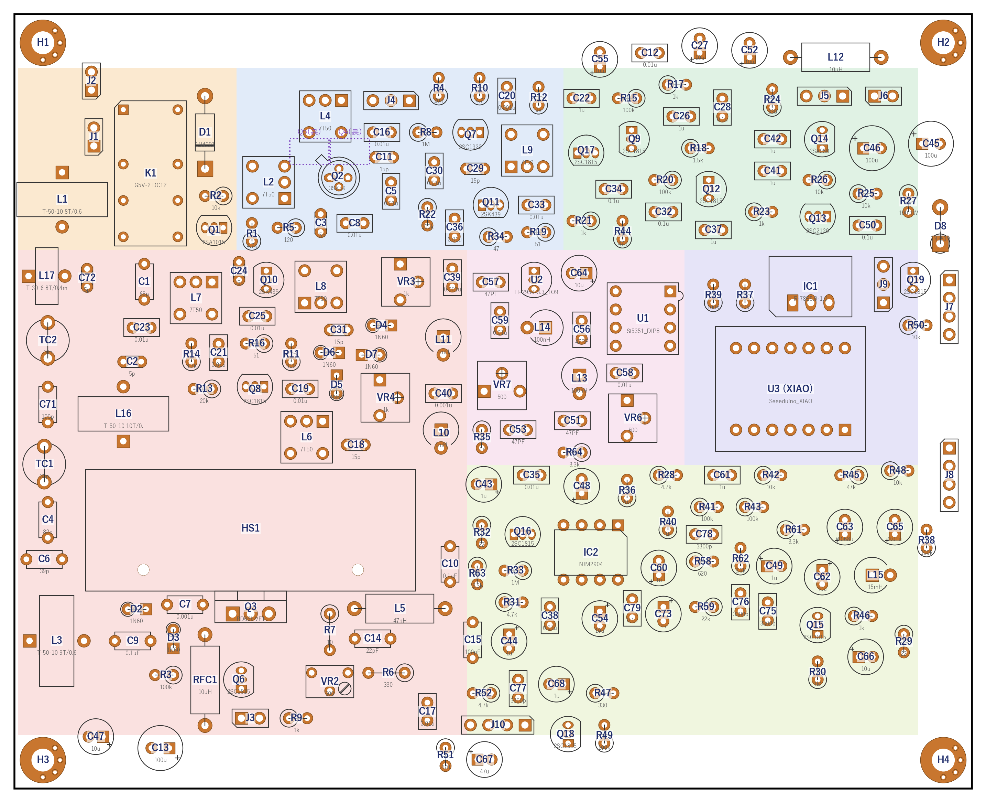

4.2 左半分（アンテナ切替・電源／送信高周波／受信高周波）
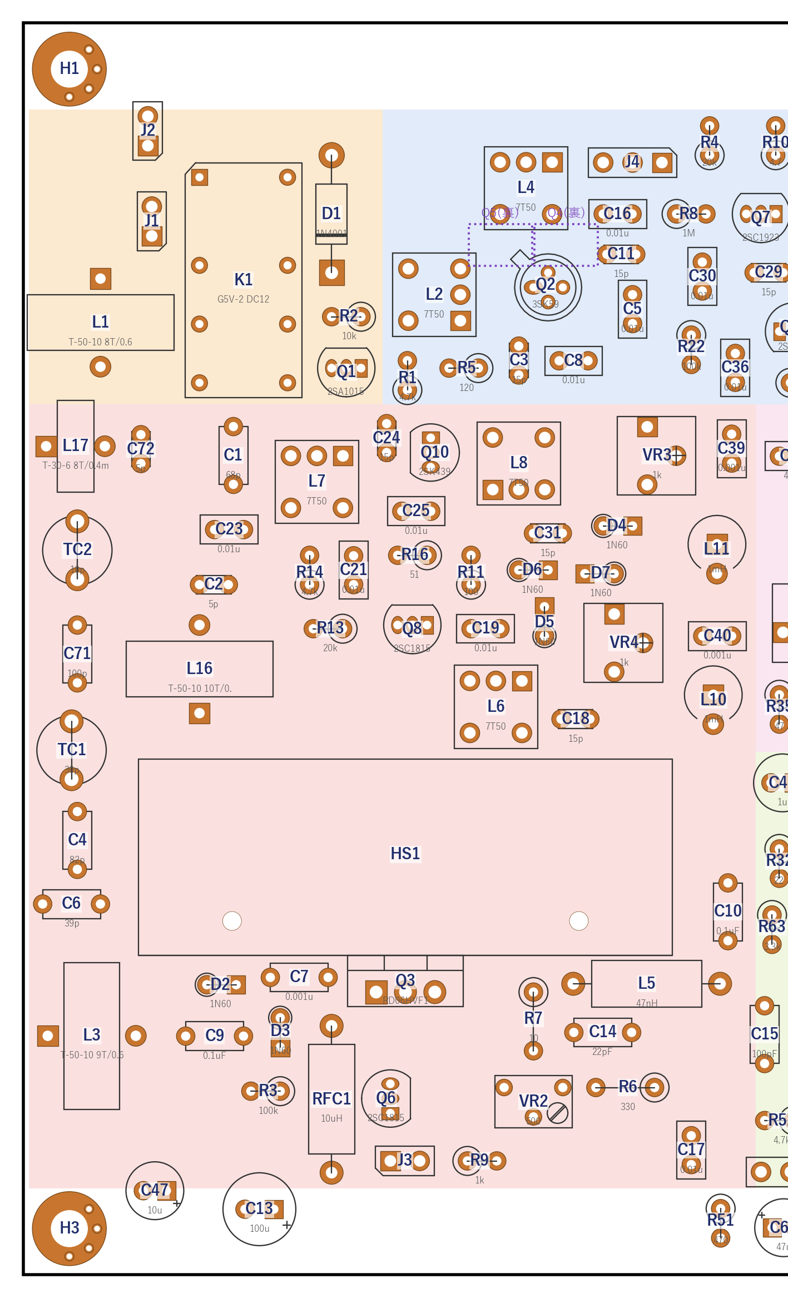

4.3 右半分（受信高周波／受信低周波／VFO／デジタル／送信低周波）
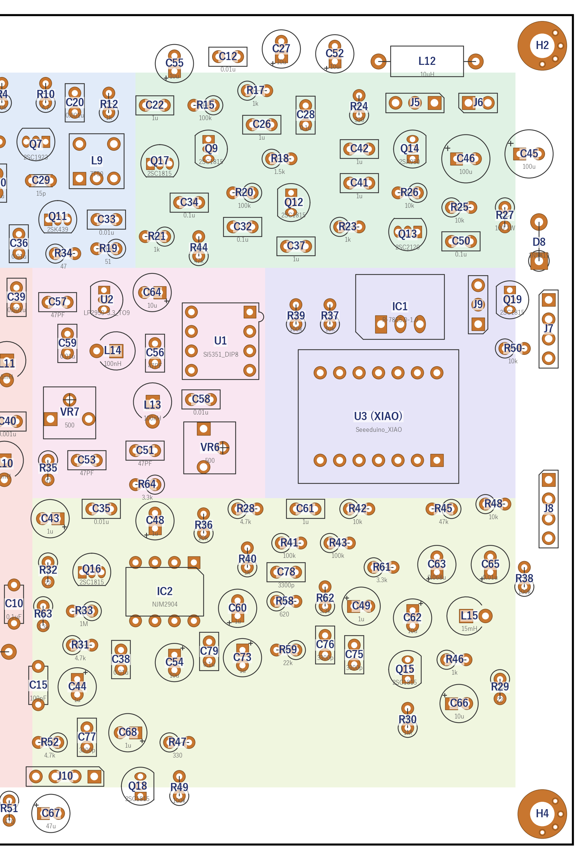

5. コネクタとパネル部品の配線

5.1 基板のコネクタ
コネクタ | 名称 | ピン配置 | 接続するパネル部品
J1 | RF_IN | 1: RF / 2: GND | 後面 BNC（アンテナ）— 同軸ケーブル（RG-174 等）で短く
J2 | PWR_IN | 1: +12V / 2: GND | 後面 DC ジャック → ヒューズ → 前面電源スイッチ → J2
J3 | TX-ON-LED | 1: LED カソード側 / 2: LED アノード側 | ケース上面の送信表示 LED（3mm、表示 TX、φ3.0 穴）。J3.1 = カソード側、J3.2 = アノード側
J4 | Volume | 1: R4 経由 +9V / 2: Q2 G2 / 3: GND | ケース上面の RF ゲインつまみ（5kΩ ボリューム）。AGC はこのつまみで決めた感度を上限に働くため、AGC 使用時も必ず接続する
J5 | Volume | 1: 入力 / 2: ワイパー / 3: GND | 前面 AF ボリューム（10kΩ A カーブ）
J6 | SP-OUT | 1: 音声出力 / 2: GND | 前面イヤホンジャック（3.5mm）
J7 | Encoder | 1: A / 2: B / 3: SW / 4: GND | 前面ロータリーエンコーダ（押しスイッチ付き）。J7.1（A）は XIAO D3、J7.3（SW）は D9
J8 | NX4832T035 | 1: GND / 2: TX(D6) / 3: RX(D7) / 4: +5V | 前面 LCD NX4832T035（3.5インチ）。J8.2→LCD の RX、J8.3→LCD の TX
J9 | I2C_OUT-LCD | 1: SDA / 2: SCL / 3: GND | OLED 使用時のみ（電源は別途 3.3V）。Nextion 表示器では未使用
J10 | MIC-IN | 1: +5V / 2: MIC / 3: PTT / 4: GND | 前面マイクコネクタ（4ピン）

5.2 電源系統（後面 → 前面 → 基板）
後面 DC ジャック(+12V) ─ ヒューズ(1A) ─ 前面電源スイッチ ─┬─ J2.1（PWR_IN）
└─ 2.2kΩ ─ 電源 LED(3mm) ─ GND

ヒューズは速断 1A を目安としてください（PA の Idq 0.2〜0.4A＋送信時電流＋受信部・表示器）。電源 LED は約 5mA になります。

5.3 配線の要点
- RF ゲイン（J4）: ケース上面の RF つまみ（5kΩ のパネル取付ボリューム、φ7.2 穴）を J4 に接続します（J4.1 = 上端、J4.2 = ワイパー、J4.3 = GND）。右いっぱいで最大感度です。AGC はこのつまみで決めた感度を上限に働きます。
- AF ボリューム（J5）・マイク（J10）の配線はシールド線またはツイストペアを使い、PA・アンテナ配線から離してください。
- LCD（J8）の配線は 4 芯で、+5V と GND を確実に接続し、TX/RX は交差させます（J8.2→LCD RX、J8.3→LCD TX）。
- LCD はベゼル裏のインサートナットに LCD 基板の裏側から M3×6 で固定し、ベゼルは前面パネルの裏側から M3×8 でベゼルのインサートナットに固定します。
- アンテナ（J1）は同軸ケーブルで、BNC から最短で接続します。

6. 通電前チェックリスト
- ☐ 全部品のはんだ付け箇所にブリッジ・イモはんだがないか目視確認した
- ☐ 電解コンデンサ・ダイオード・トランジスタ・IC の極性/向きを再確認した
- ☐ D8（1N5819）の向き（四角パッド＝カソードが XIAO 側）を確認した
- ☐ R61〜R64・C75〜C78（PDM 出力の RC）は I と Q で同じ値の部品を付けた
- ☐ Q2（3SK59）と Q4・Q5（J310）のどちらか一方だけを実装し、ピン配置・向きを確認した
- ☐ Q3 に放熱器 HS1 を固定し、放熱器の脚ピン 2 本が基板の穴に入っていることを確認した
- ☐ VR2（Idq トリマ）をゲート電圧最小側（GND 側いっぱい）にした
- ☐ L1 が 8 回、L3 が 9 回、L16 が 10 回、L17（T-30-6）が 8 回巻きで、C4（82pF）・C6（39pF）・C71（100pF）・C1（68pF）・C72（5pF）・TC2 が実装されていることを確認した
- ☐ 電源ライン（J2）と GND の間に短絡がないことをテスターで確認した
- ☐ ヒューズ・電源スイッチ・電源 LED の配線を確認した
- ☐ 安定化電源の電流制限を絞った状態（例: 200mA）で最初の通電を行う準備ができた
最初の通電では、受信状態で +5V（IC1 出力）・+3.3V（U2 出力）・+9V ネット（受信系）を確認し、PTT ON（J10.3 を GND）で K1 が動作して +5V・+3.3V が保たれることを確認します。

7. 調整手順

7.1 Idq（終段バイアス電流）— VR2
- J1 に 50Ω ダミーロードを接続し、電流制限を 500mA 程度にして通電する。
- PTT を ON にし、電源電流の増加分（Q3 のドレイン電流）を見ながら VR2 を少しずつ回す。
- 目標 Idq = 200〜400mA（まず 200mA 程度。放熱器の温度も確認）。RD06HVF1 はゲート電圧が約 4V を超えたあたりから急に電流が増えるので、そこからはゆっくり回します（合わせたときのゲート電圧は個体により約 4〜6V）。

7.2 キャリアバランス — VR3・VR4
マイク入力なしで送信し、キャリア漏れが最小になるよう VR3（CLK0 側）・VR4（CLK1 側）を調整します。

7.3 キャリアレベル — VR6・VR7
VR6（CLK0）・VR7（CLK1）は Si5351 出力の減衰量の調整です。両系統のレベルをそろえ、歪みの少ない点に合わせます。VR6 は受信 LO（Q11）のレベルも兼ねます。

7.4 送信 I/Q の補正 — ファームウェア（iqd・iqa）
I/Q を XIAO で作るので、半固定での調整はありません。XIAO を USB でパソコンにつなぎ、シリアルモニタ（115200bps、改行あり）からコマンドを 1 行ずつ送ります。詳しい手順・測り方・記録表は manual/送信IQ調整手順.md にあります。ここでは流れを示します。
(1) 準備: 7.1 と 7.5（TC2 → TC1）を済ませ、ダミーロードをつなぎます。「dsp」で今の値を書き留め、「out 5」「alc -20」にします（調整中だけ出力を下げてひずみを減らす）。
(2) 測り方: SDR（RTL-SDR など）の中心周波数を送信周波数から 20〜30kHz ずらし、SDR につないだ短い線をダミーロードの近くに置いてスペクトラムを見ます（中心を送信周波数と同じにすると、SDR 自身の像がちょうど不要側波帯の位置に出ます）。受信機の場合は CW モードの狭いフィルタで送信周波数 −1kHz を聞きます。
(3) 7.2 のキャリアバランスを先に合わせます（tone 0）。「tone 1000」で送信し、希望波が送信周波数 ＋1kHz に出ることを確かめます（−1kHz の方が大きければ「sb lsb」）。
(4) 「tone 1500」で、送信周波数 −1.5kHz の不要側波帯が最小になるよう「iqa」を 0.1dB → 0.02dB 刻み、「iqd」を 0.5µs → 0.1µs 刻みで交互に合わせます。
(5) 「tone 500」と「tone 2500」で抑圧（希望波との差）を比べ、6dB 以上違うときは「iqd」を 0.2µs ずつ動かして両方がそろう点にします。
(6) 「tone 0」「out 10」に戻し、「w」で保存します。目安は抑圧 40dB 以上で合格、50dB 以上で良好です（計算では部品のばらつきを補正して約 51dB）。iqa が ±1dB、iqd が ±10µs を超えないと最小にならない場合は、7.3 の VR6・VR7 と R61〜R64・C75〜C78 の値を確認します。

7.5 同調コイル・出力 LPF・2 倍波トラップ — L2・L4・L6〜L9・TC1・TC2
受信は信号発生器または実際の信号で、L2・L4・L9 のコアを受信感度最大に合わせます。送信は L8・L7・L6 のコアと TC1 を、ダミーロードでの出力最大に合わせます。
送信の調整の前に TC2 で 2 倍波トラップを合わせます。ダミーロードの手前で出力をスペクトラムアナライザで見て、第2高調波（約 101MHz）が最小になるように TC2 を回します。測定器がない場合は、L17・C72・TC2 を付けた後、送信回路の電源を入れる前にディップメーターで L17＋C72∥TC2 を 101MHz に合わせます。そのあと TC1 を出力最大（SWR 最小）に合わせます。TC2 を合わせないと第2高調波が十分に下がらず（計算で −30dB 程度）、アマチュア局の新スプリアス規定を満たさないことがあります。

7.6 J310 使用時の電流調整 — R5
J310（Q4・Q5）を使う場合は、受信状態で R5（120Ω）の両端電圧を測り、電流（電圧 ÷ R5）が 10〜15mA（120Ω で 1.2〜1.8V）になることを確認します。J310 は個体差が大きいため、20mA を超える場合は R5 を大きく（180〜330Ω）、7mA 未満の場合は小さく（82〜100Ω）します。3SK59 の場合は調整不要です。

7.7 S メーター・AGC（スケッチの調整値）
上面の RF つまみ（J4）を右いっぱい（最大感度）にし、AGC を OFF にして S9 相当の信号を受信したときの受信音レベルを、シリアルモニタ（115200bps）の「lvl」で読みます。スケッチ冒頭の SMETER_S9_DBFS にその値を、AGC_TARGET_DBFS に AGC を効かせ始めたいレベルを入れます。AGC_DUTY_START / AGC_DUTY_FULL は、Q17 が効き始める PWM 値と Q2 の G2 をほぼ 0V まで下げる PWM 値で、G2 の電圧をテスターで見ながら合わせます（詳しくは manual/README.md の 7 章）。

8. 動作確認
- 受信: アンテナ（後面 BNC）を接続し、既知の信号を受信してイヤホンから音声が出ることを確認する。
- AF ボリュームで音量が変化することを確認する。
- エンコーダで周波数が変わり、LCD 表示が追従すること、つまみを押すと設定モード（RIT・STEP・AGC）に入り、設定を変えられることを確認する。受信信号で S メーターが振れることも確認する。
- 送信: マイクの PTT を押すと K1 が切り替わることを確認する（上面の TX ランプが点灯）。送信中も LCD 表示が消えないこと。
- 送信出力をパワー計またはダミーロード＋オシロスコープで確認し、異常発振がないことを確認する。
- 送信後、Idq（VR2 の設定）が変動していないか再確認する。
送信テストは必ずダミーロードを接続し、必要な無線局免許等の法令要件を満たした上で実施してください。スプリアスはスペクトラムアナライザでの確認を推奨します（評価試験報告書 6.3）。

